Тестовые задания по Беседы об ИЗО для 5(8) класса.
1. Что создает изобразительное искусство?
- видимые образы реального и вымышленного мира
- музыкальные образы из сказок
- литературные образы из подручных материалов.
2. Какие «буквы» использует азбука изобразительного искусства?
- буквы «а», «б», «в» и другие буквы алфавита
- цвет, линия, объем
- ноты «до», «ре», «ми» и другие ноты звукоряда.
3. С помощью цвета, линии и объема художники показывают:
- окружающий мир;
- свою семью и знакомых;
- выставки и галереи.
4. Как называют людей, которые любят рисовать, и это у них хорошо получается?
- музыкантами
- режиссерами
- художниками.
5. Художники выходят на природу, чтобы:
- любоваться родными просторами и рассказать о них своим поклонникам;
- любоваться родной природой и написать окружающий мир на полотне;
- любоваться родной природой и сочинить красивую песню.
6. Как называется жанр в изобразительном искусстве, где описывается природа и природные явления?
- пейзаж
- портрет
- натюрморт.
7. Найди список с размышлениями художника о хозяине леса:
- слабый, тонкий, сладкий, водянистый, воздушный, фиолетовый;
- могучий, сильный, мощный, раскидистый, заботливый, добрый;
- железный, золотой, красный, оркестровый, пластиковый.
8. Определите наиболее верное утверждение:
- художники используют музыкальные звуки для создания различных линий и штрихов;
- художники используют стихотворения для создания своих картин;
- линию и штрих художники используют для создания выразительных образов в графике.
9. Для чего художники используют цвет?
- для создания выразительных образов в графике
- для создания выразительных средств в живописи
- для замазывания недостатков своих произведений.
10. Определите основные цвета в изобразительном искусстве:
- черный, белый, серый;
- желтый, красный, синий;
- зеленый, фиолетовый, оранжевый.
11. Как называются цвета фиолетовый, зеленый, оранжевый?
- замазанные
- полученные
- составные.
12. Какой цвет больше используется для отражения осени на полотне художника?
- желтый
- красный
- черный.
13. Какой образ получим, если вместо листьев к дереву прикрепим ладошки ребят из разных цветов?
- образ зимней лесной поляны
- образ детства, дружбы и единства
- летние деревенские мотивы.
14. Почему желтый, красный, оранжевый и коричневый цвет называются теплыми тонами в изобразительном искусстве?
- потому что они теплые, как одеяло
- потому что они согревают красотой и величием
- потому что они цвета солнца, огня и земли.
15. Такие цвета в изобразительном искусстве называют холодными:
- зеленый, голубой, синий, фиолетовый;
- красный, желтый, оранжевый;
- черный, серый, белый, коралловый.
16. Оттенками какого цвета вы изобразите скалистые горы?
- красного и желтого
- синего и голубого
- зеленого и черного.
17. Какое настроение придает смешение в любой цвет белого цвета?
- светлое, радостное
- угрюмое, печальное
- ничего не меняется.
18. Какое настроение придает смешение в любой цвет черного цвета?
- светлое, радостное
- угрюмое, устрашающее
- ничего не меняется.
19. Сможете найти художника, который любил море?
- Исаак Левитан
- Иван Айвазовский
- Илья Репин.
20. Где и для чего используется объем?
- в скульптуре для создания художественного образа человека или животного
- в живописи для создания образа природы
- в графике для создания образа человека.
21. Какие выразительные средства вам помогут создать художественный образ?
- только правильные линии
- только верное определение объема
- использование вместе линии, цвета и объема.
22. Отметьте определение хохломы:
- старинный русский народный промысел, представляет собой декоративную роспись деревянной посуды и мебели, выполненную красными, зелёными и золотистыми тонами по чёрному фону;
- русский народный промысел, этой росписью украшали прялки, мебель, ставни, двери;
- русский народный промысел, изготовление игрушек и посуды из бересты.
23. Отметьте определение городецкой росписи:
- роспись на черном фоне цветочными мотивами;
- русский народный промысел, этой росписью украшали прялки, мебель, ставни, двери;
- русский народный промысел, изготовление игрушек и посуды из бересты.
24. Русские народные промыслы, которые отмечены изготовлением игрушек:
- Дымково, Филимоново;
- Городецкая роспись, Жостово;
- Хохлома, выжигание.
25. Какими игрушками можно украсить свою классную комнату перед новым годом?
- Дед Мороз и Снегурочка, маски, елочные украшения
- Цветы, овощи и фрукты своими руками
- Дымковскими и филимоновскими игрушками.
26. Отметьте общие средства художественной выразительности в изобразительном искусстве:
- линия, объем, цвет;
- краска, кисть, скульптура;
- композиция, ритм, форма.
27. Из чего состоит орнамент?
- из повторяющихся в определенном порядке элементов
- из разных фигурок и игрушек
- из скульптур и игрушек народного промысла.
28. Назовите художника, который создавал образы из геометрических фигур:
- Иван Айвазовский;
- Илья Репин;
- Василий Кандинский.
29. В изобразительном искусстве бывают разные формы:
- простые и сложные;
- музыкальные и литературные;
- сказочные и ритмичные.
30. Художественная форма создает образ:
- только на плоскости;
- только в объеме;
- на плоскости и в объеме.
31. Какое общее средство художественной выразительности главнее в работе?
- композиция и форма
- ритм и композиция
- композиция, ритм и форма должны работать дружно.
32. Определите художников, которые писали пейзажи:
- Исаак Левитан, Иван Шишкин;
- Илья Репин, Виктор Васнецов;
- Василий Суриков, Василий Кандинский.
33. Как называется этот жанр изобразительного искусства:
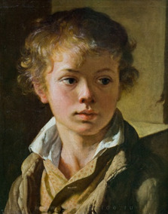
- пейзаж;
- портрет;
- натюрморт.
34. Что написано на данном рисунке:
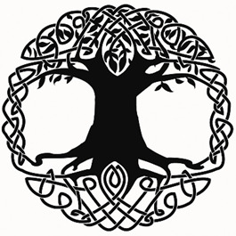
- образ русской городецкой росписи;
- орнамент древнерусского государства;
- Древо жизни.
35. Какой набор видите на изображении:
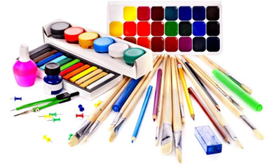
- набор художественных материалов;
- набор кухонной посуды;
- выставочный материал художника.
36. Из каких цветов получается этот цвет:
- из красного и синего;
- из желтого и красного;
- из желтого и синего.
37. Работа какого мастера наблюдается на изображении:
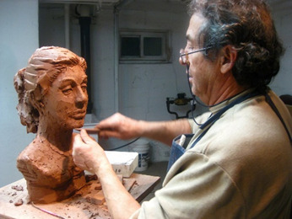
- работа живописца;
- работа скульптора;
- работа парикмахера.

38. Какие фигуры часто повторяются в данном орнаменте?
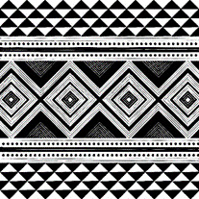
- ромбики, квадраты, треугольники;
- круги, шары, овалы;
- фигуры людей и зверей.

